Міністерство освіти і науки України

КПІ ім. Ігоря Сікорського

Факультет інформатики та обчислювальної техніки

Кафедра інформаційних систем та технологій (ІСТ)

Звіт до комп’ютерного практикуму №1

З дисципліни

«Алгоритми та математичні методи захисту інформації»

Підготував:

Студент групи ІК-02

Талько Ярослав

Перевірив:

Нестерук А.

Київ 2024

**Тема:** Перетворення інформації та просте симетричне шифрування

**Мета:** Навчитися подавати та перетворювати інформацію в цифровій формі. Навчитися застосовувати на практиці просте симетричне шифрування – гамування.

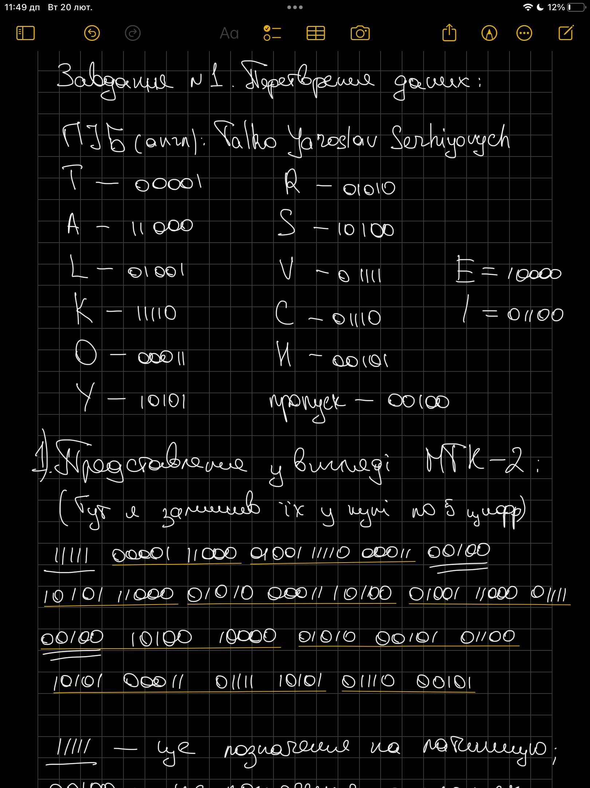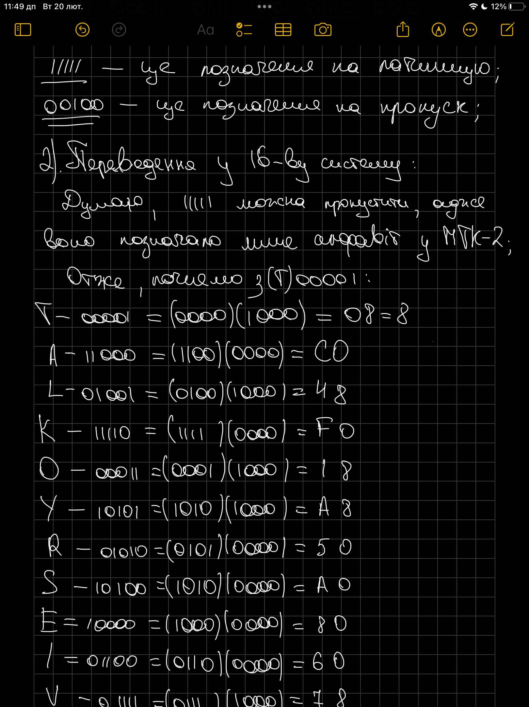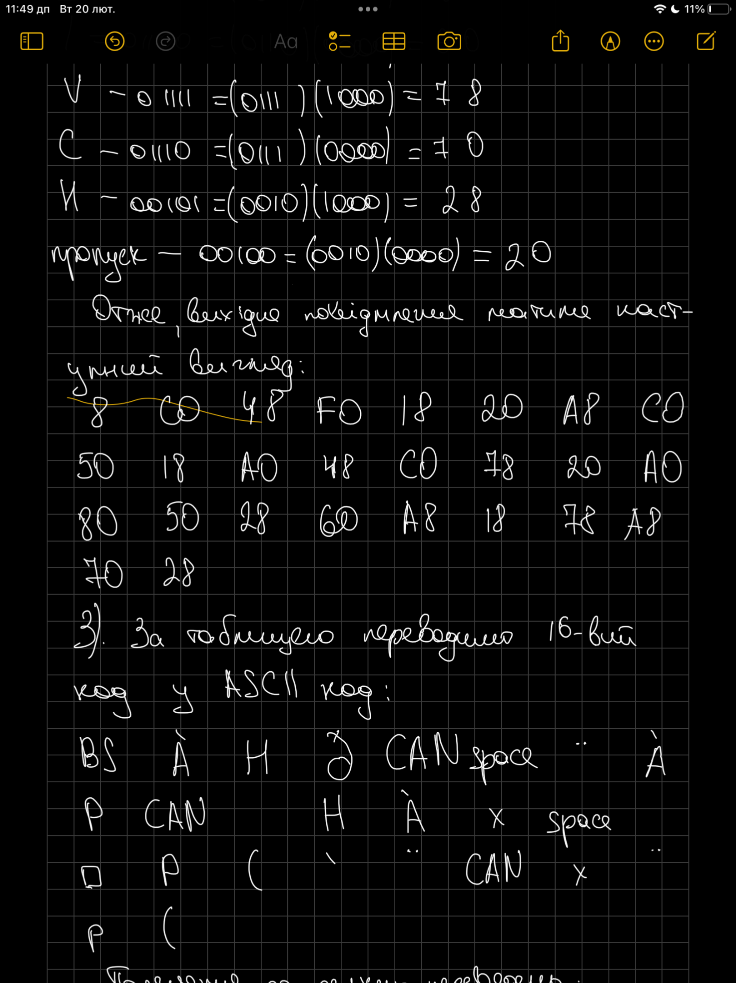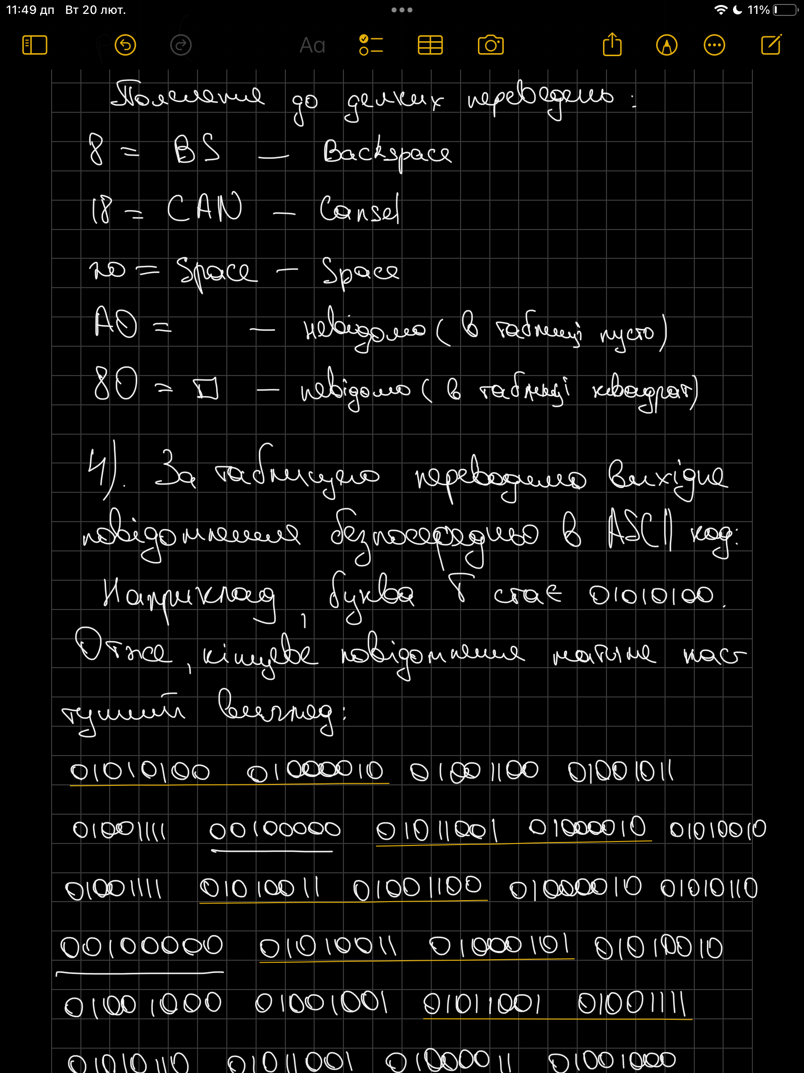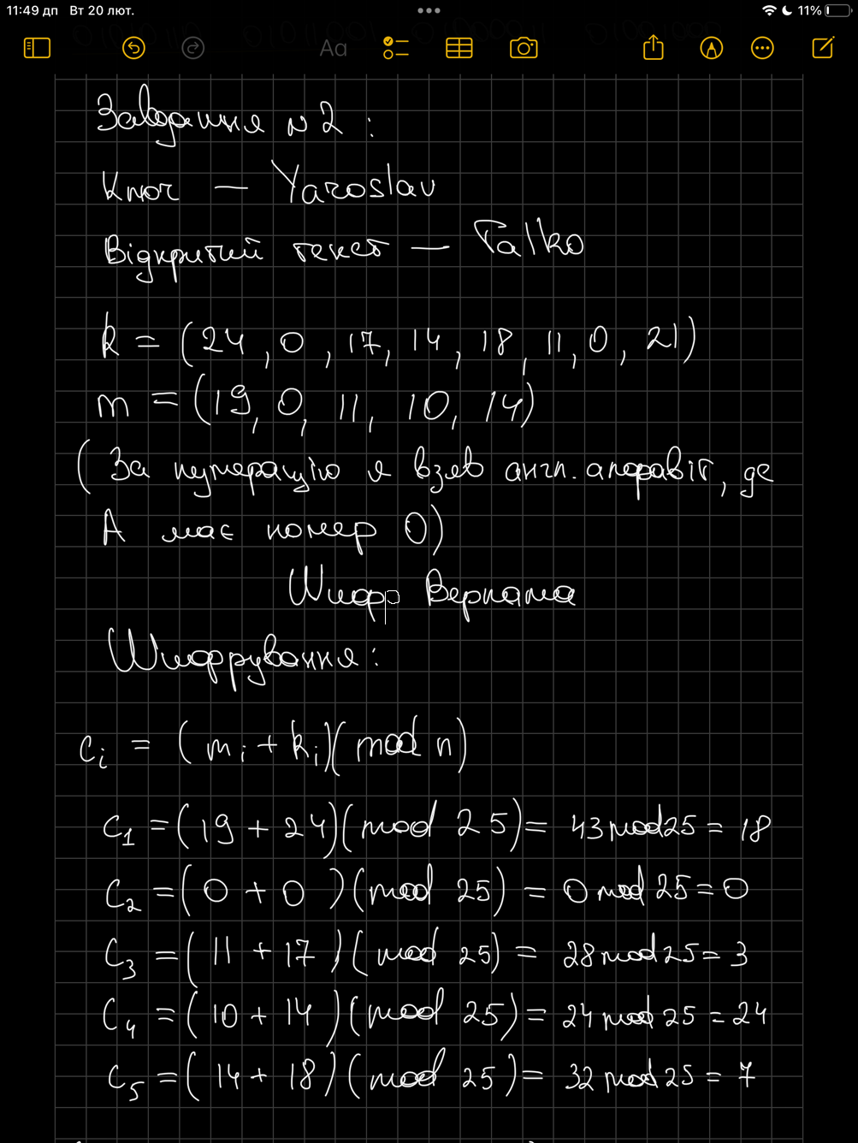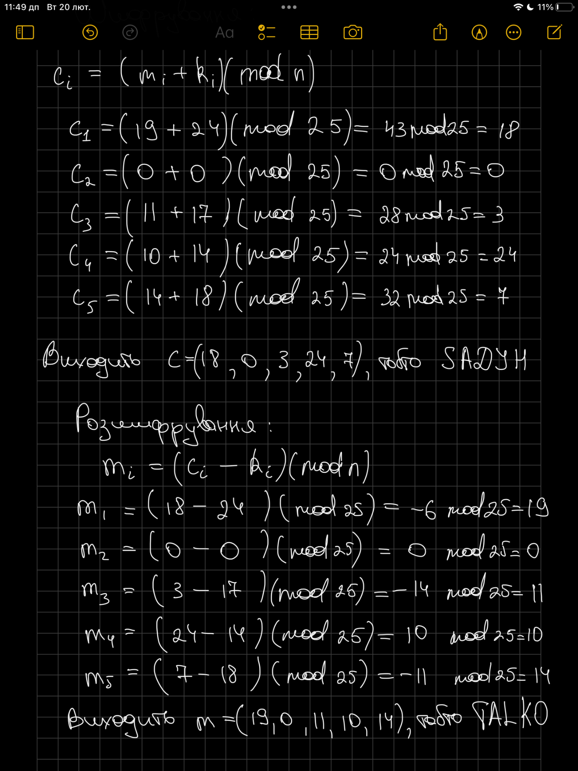

**Висновок:** На цій лабораторній роботі я навчився подавати та перетворювати інформацію в цифровій формі. Навчився застосовувати на практиці просте симетричне шифрування – гамування.